视频清晰度与码率
随着4G普及、光纤调速，网络传输迅速提升，为优化用户播放体验。保利威将对视频转码文件的默认码率和分辨率进行适当调整。
调整之后，画质将得到近一步提升，满足用户对更高清视频播放需求。
改动详情如下表所示：（码率单位：kbps）
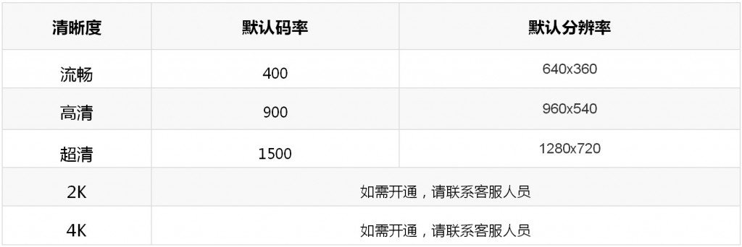
POLYV将于2018年11月15日进行视频默认码率调整，但不影响老用户使用；老用户将保持现有默认码率设定，如需更换成新码率，请联系保利威客服团队；
2018年11月16日00：00后注册的新用户,将默认使用新的码率及规则进行编码。

